第１章 旧優生保護法に基づく優生手術について

旧優生保護法は、「優生上の見地から不良な子孫の出生を防止するとともに、母性の生命健康を保護すること」を目的とした法律で、遺伝性疾患等を理由とした優生手術（不妊手術）に関する規定と人工妊娠中絶に関する規定の2つの柱からなっていた。その柱の1つである優生手術については、本人の同意の有無等に基づいて次の3類型が、同法に規定されていた。〔表 1参照〕

表 1 優生手術の３類型
根拠規定 |  | 第3条 | 第4条 | 第12条
対象疾患 |  | 遺伝性疾患等・らい疾患・母体保護 | 遺伝性疾患 | 非遺伝性疾患
同意 | 本 人 | 要（配偶者を含む。） | 不要
 | 保護者 | 不要 |  | 要
都道府県  優生保護審査会 |  | － | 審査・決定
公衆衛生審議会の再審査 |  | － | あり | なし
（出典）厚生労働省資料等を基に作成。

本人の同意によらない第4条又は第12条の規定に基づく優生手術は、都道府県に設置された都道府県優生保護審査会において審査し、その適否を決定していた。
第4条の規定に基づく優生手術に関し、都道府県優生保護審査会は手術を行うべき医師を指定することとされ（第5条第2項）、その費用は国庫負担とされていた（第11条）。また、第3条、第4条又は第12条の規定に基づく優生手術を行った医師から都道府県知事への届出（第25条）、優生手術を受けた者から婚姻しようとする相手方に対する優生手術を受けた旨の通知（第26条）等の規定が設けられていた。
さらに、同法の定めによらない不妊手術は禁止されていた（第28条）。
なお、本章で引用した、厚生労働省又は地方自治体から提供された資料の中には、人権上不適切な語句、表現等が見られる場合があるが、旧優生保護法施行当時の社会情勢等を考慮して、そのまま引用した。また、引用元の旧仮名遣い等も、原文のまま引用した。

Ⅰ 優生手術の３類型

１ 第３条（医師の認定による優生手術）
旧優生保護法第3条第1項において、「医師は、左の各号の一に該当する者に対して、本人の同意並びに配偶者（届出をしないが事実上婚姻関係と同様な事情にある者を含む。以下同じ。）があるときはその同意を得て、優生手術を行うことができる。」と規定され、また、同条第2項において、「前項第4号及び第5号に掲げる場合には、その配偶者についても同項の規定による優生手術を行うことができる。」と規定されていた。なお、同条第3項では、本人の同意及び配偶者の同意について、「配偶者が知れないとき又はその意思を表示することができないときは本人の同意だけで足りる。」と規定されていた。
これらの規定により、医師は、第3条第1項第1号から第5号までの1つに該当することの認定と、その本人及び配偶者の同意を取得することで、優生手術を実施することができた。

旧優生保護法 第３条第１項各号
一 本人若しくは配偶者が遺伝性精神病質、遺伝性身体疾患若しくは遺伝性奇型を有し、又は配偶者が精神病若しくは精神薄弱を有しているもの
二 本人又は配偶者の四親等以内の血族関係にある者が、遺伝性精神病、遺伝性精神薄弱、遺伝性精神病質、遺伝性身体疾患又は遺伝性畸形を有しているもの
三 本人又は配偶者が、癩疾患に罹り、且つ子孫にこれが伝染する虞れのあるもの
四 妊娠又は分娩が、母体の生命に危険を及ぼす虞れのあるもの
五 現に数人の子を有し、且つ、分娩ごとに、母体の健康度を著しく低下する虞れのあるもの

第3条第1項にはただし書があり、「未成年者、精神病者又は精神薄弱者については、この限りでない。」と規定され、未成年者等は同条の規定に基づく優生手術の対象外とされていた。
その理由として、昭和23年の法制定時の提案理由では、「任意の優生手術は本人が事の是非を十分に判断した上で同意するということが、その本質的要素でありますから、未成年者、精神病者、精神薄弱者のように自分だけで意思決定ができない者については、これを認めないこととして、この制度が相続権侵害のために悪用されることのないようにいたしました。」と説明されていた。
また、昭和28年当時の厚生省の通知（以下本編において「昭和28年厚生省通知」という。）においても、「未成年者、精神病者又は精神薄弱者に対しては、医師の認定による優生手術を行うことはできないこと。これらの者に対する優生手術は、法第10条又は第13条第2項の規定に該当する場合のみ行うことができるものであること。」とされていた。
さらに、同通知では、第3条第1項第1号前段、第2号及び第3号の規定について、「本人又は配偶者のいずれか一方の側に該当者があれば、その本人についても又その配偶者についても優生手術を行うことができることを定めたものであること。すなわち、本人の側に該当者があれば、配偶者の側に該当者がない場合でもその配偶者は手術を受けることができるという趣旨であって、かなり広範囲に適用されるものであること。但し、この場合においても、法第3条第1項但書の適用は排除されないから、優生手術を受けるべき者が未成年者、精神病者又は精神薄弱者である場合は、医師の認定による優生手術を行うことができないことは当然であること。」と説明されていた。
このほか、本人等の同意書の形式及び保存期間に関連する規定が、旧優生保護法施行規則の昭和24年改正により追加されたが、施行規則の昭和27年改正により、これらの規定が削除された。その際、厚生省は、「手続を簡素化するために同意書の形式及びその保存期間を限定せず、医師が適宜、これを行うようにしたものであること。」との通知を発出していた。
なお、母体保護を目的とした旧優生保護法第3条第1項第4号及び第5号の規定は、平成8年に題名改正された現行の「母体保護法」（昭和23年法律第156号）第3条第1項第1号及び第2号として引き継がれている。

２ 第４条（審査を要件とする優生手術）
旧優生保護法第4条において、「医師は、診断の結果、別表に掲げる疾患に罹つていることを確認した場合において、その者に対し、その疾患の遺伝を防止するため優生手術を行うことが公益上必要であると認めるときは、都道府県優生保護審査会に優生手術を行うことの適否に関する審査を申請しなければならない。」と規定されていた。
この第4条の規定に基づき、本人、保護者等の同意によらない優生手術が可能とされ、また、優生手術の実施に当たっては、都道府県優生保護審査会での審査が要件とされていた。なお、申請要件を満たす者がいると認めた場合、その医師に、都道府県優生保護審査会に審査を申請することが義務付けられていた。

旧優生保護法別表（第４条、第12条関係）
一 遺伝性精神病：精神分裂病 そううつ病 てんかん
二 遺伝性精神薄弱
三 顕著な遺伝性精神病質：顕著な性慾異常 顕著な犯罪傾向
四 顕著な遺伝性身体疾患：ハンチントン氏舞踏病 遺伝性脊髄性運動失調症 遺伝性小脳性運動失調症 神経性進行性筋い縮症 進行性筋性筋栄養障がい症 筋緊張病 先天性筋緊張消失症 先天性軟骨発育障がい 白児 魚りんせん 多発性軟性神経繊維しゆ 結節性硬化症 先天性表皮水ほう症 先天性ポルフイリン尿症 先天性手掌足しよ角化症 遺伝性視神経い縮 網膜色素変性 全色盲 先天性眼球震とう 青色きよう膜 遺伝性の難聴又はろう 血友病
五 強度な遺伝性奇型：裂手、裂足 先天性骨欠損症

第4条に規定された「公益上必要であると認めるとき」とは、「優生上の見地から不良な子孫の出生するおそれがあると認められるとき、すなわち、法の別表に掲げる疾病にかかっていることが確認され、且つ、産児の可能性があると認められるときをいうものであって、単に狂暴又は犯罪等によって公共に危険を及ぼすだけでは、これに当らないこと。」が、昭和28年厚生省通知で示されていた。
また、第4条の規定に基づく医師からの申請は、別記様式第1号による優生手術申請書によらなければならないこととされ（施行規則第2条第1項）、優生手術申請書には別記様式第2号による健康診断書及び遺伝調査書を添えなければならないこととされていた（同条第2項）。〔図 1、図 2参照〕

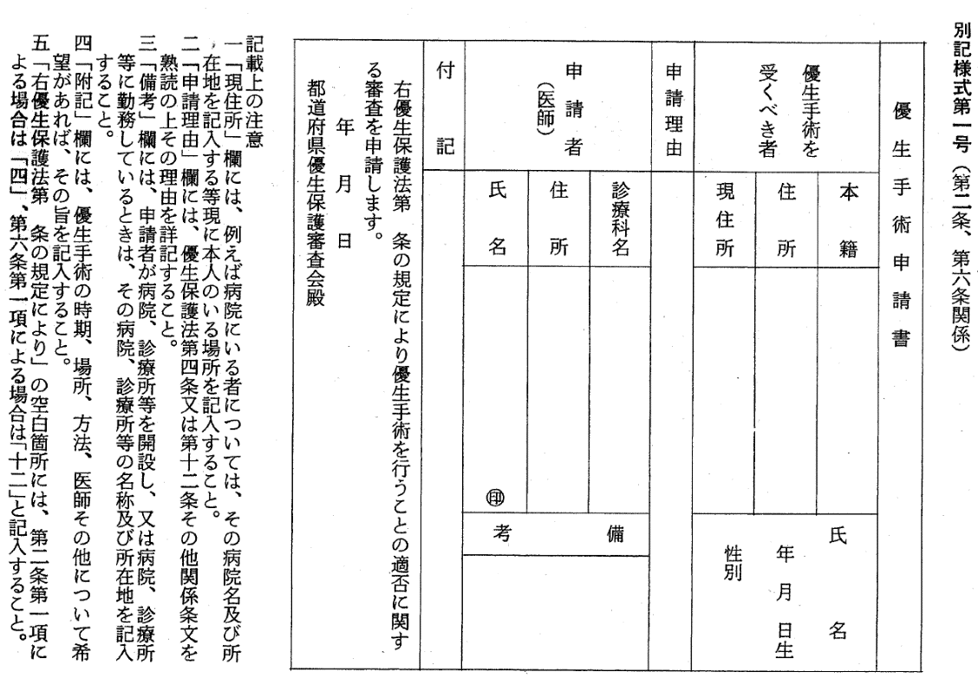
図 1 優生手術申請書（別記様式第１号）

図 2 健康診断書及び遺伝調査書（別記様式第２号）
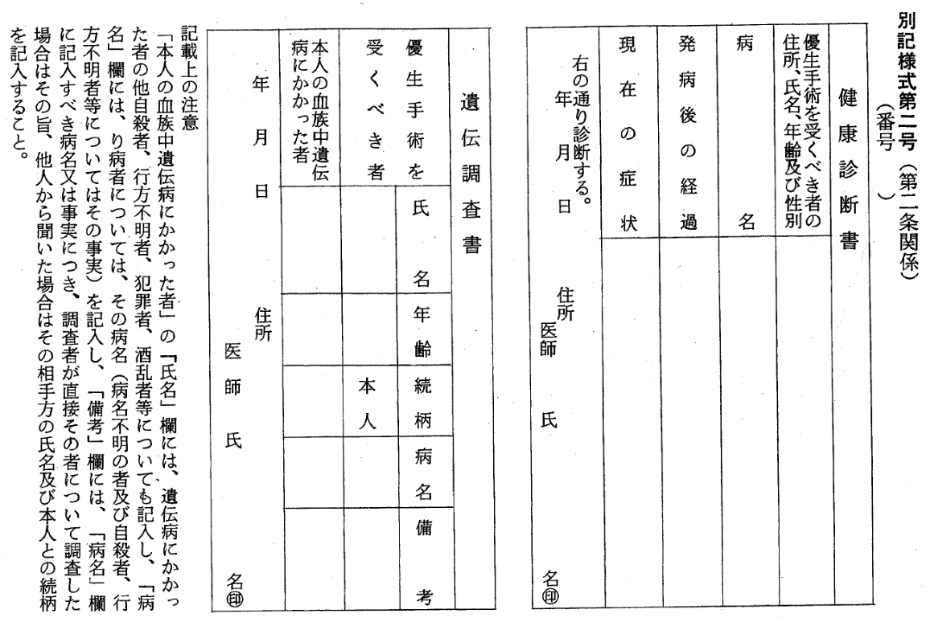

都道府県優生保護審査会は、第4条の規定に基づく医師からの申請を受けたときは、優生手術を受くべき者にその旨を通知するとともに、その疾患の遺伝を防止するため優生手術を行うことが公益上必要であるとの「要件を具えているかどうかを審査の上、優生手術を行うことの適否を決定して、その結果を、申請者及び優生手術を受くべき者に通知する。」と規定されていた（旧優生保護法第5条第1項）。この決定の結果の通知は、別記様式第3号（1）による優生手術適否決定通知書によらなければならないこととされていた（施行規則第3条第2項）。〔図 3参照〕

図 3 優生手術適否決定通知書（別記様式第３号（１））
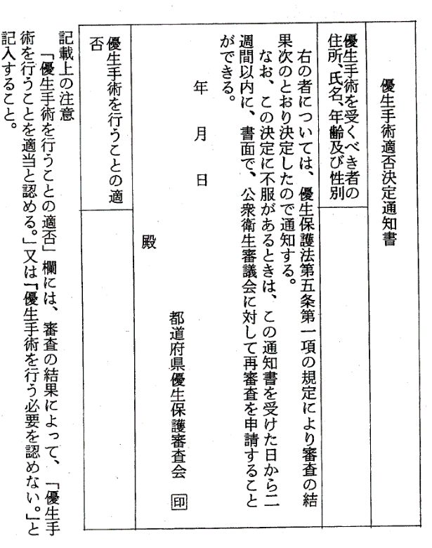

また、「都道府県優生保護審査会は、優生手術を行うことが適当である旨の決定をしたときは、申請者及び関係者の意見をきいて、その手術を行うべき医師を指定し、申請者、優生手術を受くべき者及び当該医師に、これを通知する。」と規定されていた（旧優生保護法第5条第2項）。この医師の指定に関する通知は、別記様式第4号による優生手術実施医師指定通知書によらなければならないこととされていた（施行規則第3条第3項）。〔図 4参照〕

図 4 優生手術実施医師指定通知書（別記様式第４号）
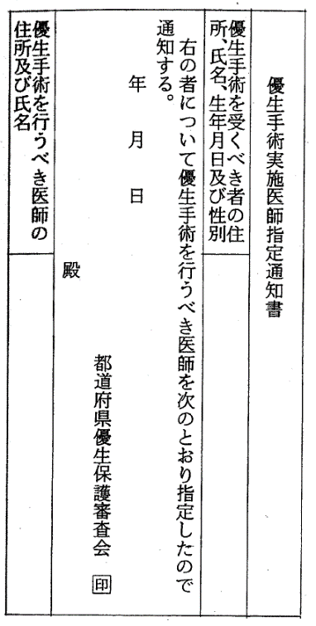

旧優生保護法第6条第1項及び第2項では、前述の手続を経て都道府県優生保護審査会から優生手術を受くべき旨の決定を受けた者、その配偶者、親権者、後見人又は保佐人は、その決定に異議があるときは、優生手術適否決定通知書による「通知を受けた日から2週間以内に、公衆衛生審議会に対して、その再審査を申請することができる。」と規定されていた。なお、優生手術適否決定通知書（別記様式第3号（1））には、優生手術を行うことを適当と認める決定に不服があるときは再審査の申請ができる旨等が記載されていた。
公衆衛生審議会は、再審査の請求を受けたときは、「その旨を、手術を行うべき医師に通知するとともに、審査の上、改めて、優生手術を行うことの適否を決定して、その結果を、再審査の申請者、優生手術を受くべき者、都道府県優生保護審査会及び手術を行うべき医師に通知する。」と規定されていた（旧優生保護法第7条）。この決定の結果の通知は、別記様式第3号（2）による優生手術適否決定通知書によらなければならないとされていた（施行規則第5条第2項）。〔図 5参照〕
さらに、旧優生保護法第9条において、「公衆衛生審議会の決定に対して不服のある者は、その取消しの訴を提起することができる。」と規定されていた。
なお、同法第8条において、「第4条の規定による申請者、優生手術を受くべき者及びその配偶者、親権者、後見人又は保佐人は、書面又は口頭で、都道府県優生保護審査会又は公衆衛生審議会に対し、第5条第1項の審査又は前条の再審査に関して、事実又は意見を述べることができる。」と規定されていた。

図 5 優生手術適否決定通知書（別記様式第３号（２））
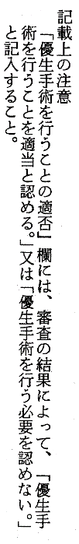
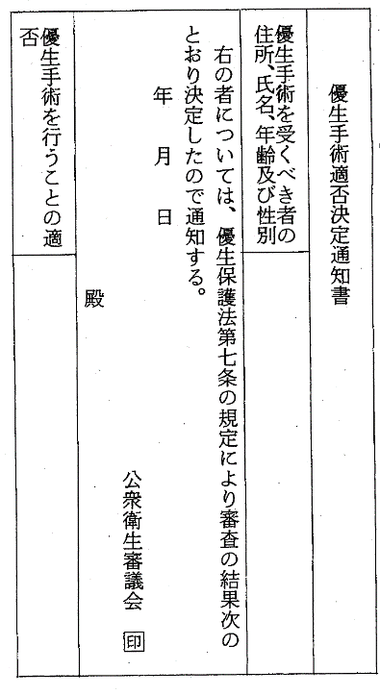

その上で、「優生手術を行うことが適当である旨の決定に異議がないとき又はその決定若しくはこれに関する判決が確定したときは」、優生手術実施医師の指定を受けた医師が優生手術を行うと規定されていた（旧優生保護法第10条）。
第4条の規定に基づく優生手術に関連し、昭和28年厚生省通知では、「法第6条第1項の再審査を申請できる期間（2週間）は、いわゆる不変期間であるから、この期間を経過すれば、法第5条第1項の決定は確定し、その理由のいかんをとわず再審査の申請をすることはできなくなること。」とされていた。また、「審査を要件とする優生手術は、本人の意見に反してもこれを行うことができるものであること。但し、この場合に手術を施行することができるためには、優生手術を行うことが適当である旨の決定が確定した場合、すなわち、手術を受けなければならない者が、優生手術の実施に関して不服があるにもかかわらず、法第6条の規定による再審査の申請又は第9条の規定による訴の提起を法定の期間内に行わないために、都道府県優生保護審査会の決定が確定した場合か、優生手術を行うことが適当である旨の判決が確定した場合でなければならないこと。」とされていた。さらに、「この場合に許される強制の方法は、手術に当って必要な最小限度のものでなければならないので、なるべく有形力の行使はつつしまなければならないが、それぞれの具体的な場合に応じては、真にやむを得ない限度において身体の拘束、麻酔薬施用又は欺罔等の手段を用いることも許される場合があると解しても差し支えないこと。」との考え方が示されていた。
また、第4条の規定に基づく優生手術の申請がされた案件で遺伝歴が明らかでない場合の対応に関し、昭和30年、兵庫県から厚生省に照会があった。その内容は、「被申請者が精神分裂病と診断されたときは、調査の結果、尊属の遺伝歴がはっきりしていない場合に於ても遺伝する恐れあるものとして審査会は優生手術を行うことを適としてよろしいか」とのことであった。これに対して、厚生省は「法第5条による適とする決定は、相手方の同意を得ることなく手術を行うものであり、しかもこれが認められる所以は、悪質遺伝の防止のために公益上必要があることによるものであるからその決定にあたっては遺伝の可能性について充分の確信が得られなければならない。このために医師の申請について特に遺伝の調査書を提出するよう定められているのである。したがって、審査会においては当該調査書によって遺伝歴が明らかでない場合は、極力手をつくしてその遺伝歴を明らかにする等により遺伝のおそれありとの判定が得られないかぎりは、適とする決定は行うべきでないと考える。」と回答していた。
さらに、第4条の規定に基づく優生手術の対象となる者の年齢の下限に関し、昭和32年、岩手県から厚生省に照会があった。その内容は、優生手術の申請が提出されたが、「何等年令に制約されることなく、同法による優生手術の審査並びに手術の対象としてよいか」、また、「各県の資料等から、優生手術被実施者の最低年令」を教示願うものであった。これに対して、厚生省は「審査を要件とする優生手術の対象には別に年令上の制限はないが、一般的に年少者については子の出生する身体的可能性と機会が少いものと思われる。従って年少者が優生手術の対象となるかどうかは個々の具体的事例について、子の出生する身体的可能性のみでなくその機会の有無をも十分考慮して決すべきものである。」と、また、最低年齢については、「現在知っているところでは、男13才（精神薄弱）女11才（精神病質兼てんかん）である。」と回答していた。

３ 第12条（精神病者等に対する優生手術）
旧優生保護法第12条では、「医師は、別表第1号又は第2号に掲げる遺伝性のもの以外の精神病又は精神薄弱にかかつている者について［略］保護者の同意があつた場合には、都道府県優生保護審査会に優生手術を行うことの適否に関する審査を申請することができる。」と規定されていた。
第12条の規定に基づく優生手術は、昭和27年改正法により新たに設けられたものである。改正の趣旨は、昭和27年の厚生省の通知において、「従来、遺伝性でない精神病又は精神薄弱にかかつている者については、任意、審査のいずれによつても優生手術を行うことができなかつたため、これらの者の保護が十分でないうらみがあつたので、審査を要件として優生手術を行うことができることとしたものであること。なお、都道府県優生保護審査会の審査を要件としたのは、これらのものの多くは意思能力に欠けるところがあるため、保護義務者の同意だけでは、不当に優生手術が行われるおそれがあることも考えられるので、かかるへい害を防止しようという趣旨によるものであること。」と説明されていた。
第12条の規定に基づく医師からの申請は、第4条の規定に基づく申請と同様、別記様式第1号による優生手術申請書によらなければならないこととされ（施行規則第6条第1項）、また、優生手術申請書には別記様式第5号による健康診断書及び別記様式第6号による同意書を添えなければならないこととされていた（同条第2項）。〔図 1、図6、図7参照〕

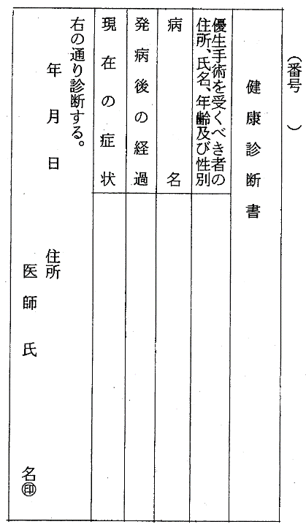
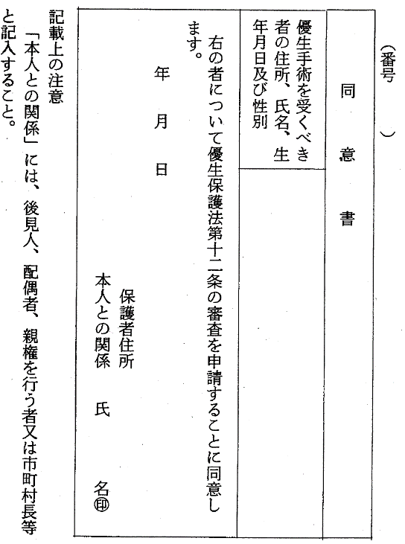
図 6 健康診断書（別記様式第５号） 図 7 同意書（別記様式第６号）

都道府県優生保護審査会は、第12条の規定に基づく医師からの申請を受けたときは、優生手術を受くべき者が遺伝性のもの以外の「精神病又は精神薄弱に罹つているかどうか及び優生手術を行うことが本人保護のために必要であるかどうかを審査の上、優生手術を行うことの適否を決定して」、その結果を、申請者及び同意者に通知することが規定されていた（旧優生保護法第13条第1項）。この決定の結果の通知は、別記様式第3号（3）による優生手術適否決定通知書によらなければならないこととされていた（施行規則第7条第2項）。〔図 8参照〕
医師は、優生手術を行うことが適当である旨の決定があったときは、優生手術を行うことができることが規定されていた（旧優生保護法第13条第2項）。

図 8 優生手術適否決定通知書（別記様式第３号（３））
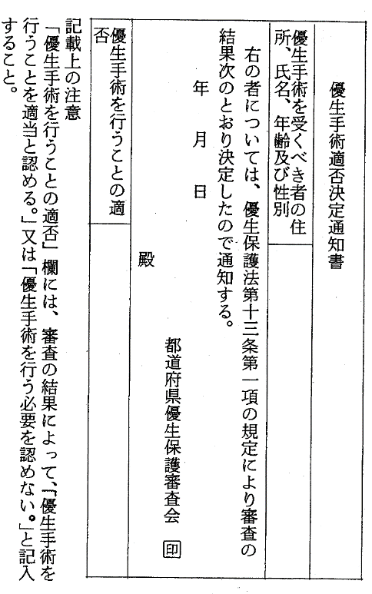

なお、第13条第1項の規定における本人保護の男性の場合の考え方に関し、昭和29年、福岡県から厚生省に照会があった。その内容は、「本人が男子の場合は優生手術を実施することが真に本人保護であると考へられる場合が考へられないので「本人保護のため優生手術を必要とする」具体的事項について意見承りたい」とのことであった。これに対し、厚生省は「優生保護法第13条の規定による本人の保護は、主として女子の妊娠について考えられる身体的保護のみならず、社会生活を営む面における保護も併せ考慮されなければならない。本人が精神薄弱等の精神的欠陥を有するが故に通常人と等しい経済生活を行い得ない場合に、子供をもうけることは、ますます経済生活上の不利益が加重されるものというべく、又その本人の保護者の立場からする保護も充分を期し難くなる場合が考えられる。この様な場合には、本人に優生手術を実施するのは、本人の保護のために必要であると思料される。従って、優生手術の要件たる本人保護の必要性は単に女子についてのみならず男子についても認められるところである。」と回答していた。

Ⅱ 優生手術の術式

旧優生保護法において優生手術は、「生殖腺を除去することなしに、生殖を不能にする手術で命令をもつて定めるもの」と定義されていた（第2条第1項）。具体的には、施行規則第1条において、次の4つの術式が定められており、睾丸や子宮、卵巣そのものを摘出する等により生殖機能を失わせることは認められていなかった。
なお、施行規則で定められた術式による優生手術を受けた場合であっても、生理の有無や性欲への影響はないものとされている。

優生手術の術式（施行規則第１条各号）
一 精管切除結さつ法（精管を陰のう根部で精索からはく離して、2センチメートル以上を切除し、各断端を焼しやく結さつするものをいう。）
二 精管離断変位法（精管を陰のう根部で精索からはく離して切断し、各断端を結さつしてから変位固定するものをいう。）
三 卵管圧ざ結さつ法（マドレーネル氏法）（卵管をおよそ中央部では持し、直角又は鋭角に屈曲させて、その両脚を圧ざかん子で圧ざしてから結さつするものをいう。）
四 卵管間質部けい状切除法（卵管峡部で卵管を結さつ切断してから子宮角にけい状切開を施して間質部を除去し、残存の卵管断端を広じん帯又は腹膜内に埋没するものをいう。）

また、「何人も、この法律の規定による場合の外、故なく、生殖を不能にすることを目的として手術又はレントゲン照射を行つてはならない。」と規定されていた（旧優生保護法第28条）。同条の禁止規定にレントゲン照射が追加されたのは、昭和24年の改正法であった。同法の法案審査において、レントゲン照射の禁止を明記した趣旨が法案提出者から示されていた。

昭和24年の法案審査におけるレントゲン照射の禁止を明記した趣旨についての法案提出者の答弁
〇谷口弥三郎参議院議員「よく畸形の子供ができましたり、比較的精神の障害された子供ができますような関係から、このレントゲン照射をもつて避妊処置に加えることはよくないという最近の結論に達しまして、従つてレントゲン照射というのは優生処置からはとりのけておつたのであります。ところがこの優生保護法において優生手術のみを取上げておりました結果、中にはこの手術をきらいまして、いわゆる避妊処置としてレントゲン照射がかなり広く行われておるというような状況になりましたので、これではせつかく優生という方面でやつたことが、実際においてかえつて悪い結果を起してはならぬというような関係からいたしまして、不妊を目的とするところのほかの手術またはレントゲンの照射によつて不妊をするということをやつてはならぬ、そういうことをやらさぬようにするという、禁止した条項になつておるのであります。」
（出典）第5回国会衆議院厚生委員会議録第20号,昭24.5.16,pp.4-5.

地方自治体から提供された資料によると、昭和24年の改正法の施行後である同年11月、京都大学医学部から京都府に対して、優生手術について学術研究として放射線照射を行いたい旨の問合せがあり、これを受けた京都府から、学術研究の特殊な場合としてこれを認めてよいか、厚生省に照会していた。これに対し、同年12月、厚生省は「生殖を不能にすることを目的としてレントゲン照射を行うことは、優生保護法第28条の規定によって禁止されているところであるが、大学（医学部）等において学術研究を目的としてこれを行うことは、さしつかえないと認められる。」と回答していた。
その後、昭和25年10月に出された厚生省の通知では、「法第2条の「生殖を不能にする手術の術式」は、規則第1条各号に掲げるものに限られるものであつて、これ以外の方法、例えば、放射線照射によるもの等は、許されないこと。」とされていた。また、「法第28条は、健康者が経済的理由とか、単なる産児制限のためとか、又出産によつて容ぼうが衰えることを防ぐため等この法律の目的以外に利用することを防ぐため、この法律で認められている理由及びその他正当の理由がない限り生殖を不能にすることを目的として手術又はレントゲン照射を行うことを禁止したものであること。従つて、この法律の規定による場合又は医師が医療の目的のため正当業務又は緊急避難行為として行う場合以外にこれを行えば法第28条違反として法第34条の罰則が適用されるものであること。」とされていた。

Ⅲ 都道府県優生保護審査会

旧優生保護法第16条では、優生手術に関する適否の審査を行うため、都道府県知事の監督に属する都道府県優生保護審査会を置く旨が規定されていた。
この都道府県優生保護審査会は、委員10人以内で組織すると規定され（第18条第1項）、また、「審査会において、特に必要があるときは、臨時委員を置くことができる。」と規定されていた（同条第2項）。また、「委員及び臨時委員は、医師、民生委員、裁判官、検察官、関係行政庁の官吏又は吏員その他学識経験ある者の中から、都道府県知事が任命する。」と規定され（同条第3項）、「審査会に、委員の互選による委員長1人を置く。」と規定されていた（同条第4項）。
さらに、旧優生保護法施行令第9条において、「委員の任期は、2年とする。」ことが定められ、施行令第12条において、「審査会に幹事5人以内及び書記3人以内を置く。」ことが定められていた。
委員の人選については、昭和28年厚生省通知において、おおむね次の標準によって行われたい旨が、また、審査会の委員の定数10人中5人は公務員の中から、他の5人は民間からそれぞれ任命するよう取り計らわれたい旨が示されていた。

都道府県優生保護審査会委員の人選の標準
委員：副知事、衛生主管部（局）長、地方裁判所判事、地方検察庁検事又は都道府県国家地方警察隊長、医科大学教授（精神科又は内科）又は病院医長（精神科又は内科）、都道府県医師会長、開業医師、民間有識者、民生委員
幹事：優生保護法主管課長、優生保護法担当主任たる事務吏員又は技術吏員
書記：優生保護法主管課の事務吏員又は技術吏員

また、施行令第11条第1項において、「審査会は、委員の総数の2分の1以上の出席がなければ、議事を開き議決することができない。」と、また、同条第2項において、「審査会の議事は、出席委員の3分の2以上の賛成をもつて決する。」と定められていた。
さらに、昭和28年厚生省通知では、都道府県優生保護審査会の開会は、「定足数による開会を厳格に行われたいこと。又その審査は、実際に各委員が審査会に出席して行うべきものであって、書類の持ち廻りによって行うことは適当でないこと。」、「審査は、一面迅速性を必要とするが、他面適正慎重を期すべきであるから、審査の迅速性を尊重するため審査の内容が形式的にならないよう十分注意されたいこと。」が示されていた。
地方自治体から提供された資料によると、都道府県優生保護審査会では、各案件の審査に当たって、医師から提出された優生手術申請書、健康診断書及び遺伝調査書等に基づき、幹事等から各案件の説明がされ、その後、各委員から、手術を受くべき者の疾患名、発症後の経過、生活環境や親族の遺伝歴等について議論が交わされていた。また、手術を受くべき者の更に詳しい生活環境や親族の遺伝歴等を、保健所職員等が調査し、独自に資料を作成して配付していた都道府県が見られた。

Ⅳ 優生手術の費用

旧優生保護法第4条の規定に基づき申請され、都道府県優生保護審査会の審査で適当とされて行われる優生手術に関する費用は、「政令の定めるところにより、当該都道府県の支弁とする。」と規定され（旧優生保護法第11条第1項）、「前項の費用は、国庫の負担とする。」と規定されていた（同条第2項）。
これを受けて、施行令第1条において、費用負担の範囲が次のとおり定められていた。

優生手術に関する費用（施行令第１条第１項各号）
一 優生手術を受ける者の鉄道賃、船賃、車賃、日当及び宿泊料並びに附添人を必要とする場合はその附添人の鉄道賃、船賃、車賃、日当及び宿泊料
二 手術料
三 入院料
四 注射料
五 処置料

手術料、入院料、注射料及び処置料の具体的な額に関しては、「健康保険法」（大正11年法律第70号）の規定による療養に要する費用の額の算定方法、すなわち診療報酬点数表が準用されていた。
他方で、旧優生保護法第3条及び第12条の規定に基づく優生手術に関する費用は、健康保険法、「国民健康保険法」（昭和33年法律第192号）等の規定に基づく療養の給付等によることとされていたが、困窮のため、療養の給付等に係る一部負担金の全部又は一部を負担することができない者には、「生活保護法」（昭和25年法律第144号）の医療扶助が適用される旨の通知が、昭和29年に厚生省から出されていた。
なお、地方自治体から提供された資料によると、第12条の規定に基づく優生手術に関し、療養の給付等に係る一部負担金について、その費用の全部又は一部を助成する制度を設けていた県があった。

Ⅴ 優生手術の届出

旧優生保護法第25条で、医師は、第3条、第4条又は第12条の規定に基づく優生手術を行った場合に、「その月中の手術の結果を取りまとめて翌月10日までに、理由を記して、都道府県知事に届け出なければならない。」と規定されていた。
この届出は、別記様式第12号による優生手術実施報告書によらなければならないとされており（施行規則第27条第1項）、施行規則の別記様式には、優生手術実施報告書（別記様式第12号（1））と、優生手術実施報告票（別記様式第12号（2））がそれぞれ定められていた。〔図 9、図 10参照〕

図 9 優生手術実施報告書（別記様式第12号（１））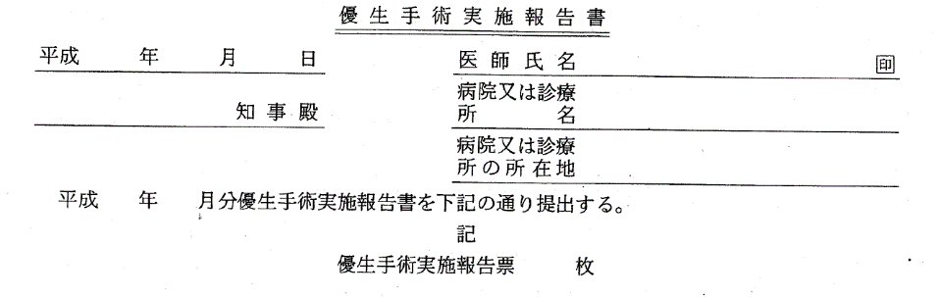

図 10 優生手術実施報告票（別記様式第12号（２））
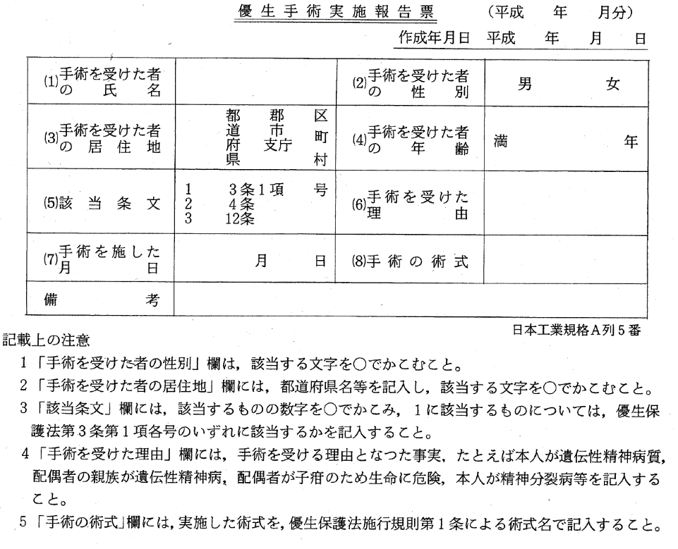

また、都道府県知事は、旧優生保護法第25条の規定による届出を受理したときは、別記様式第14号による優生手術年報を作成し、翌年１月31日までに厚生大臣に提出しなければならないことが定められていた（施行規則第27条第2項）。〔図 11参照〕

図 11 優生手術年報（別記様式第14号（１））
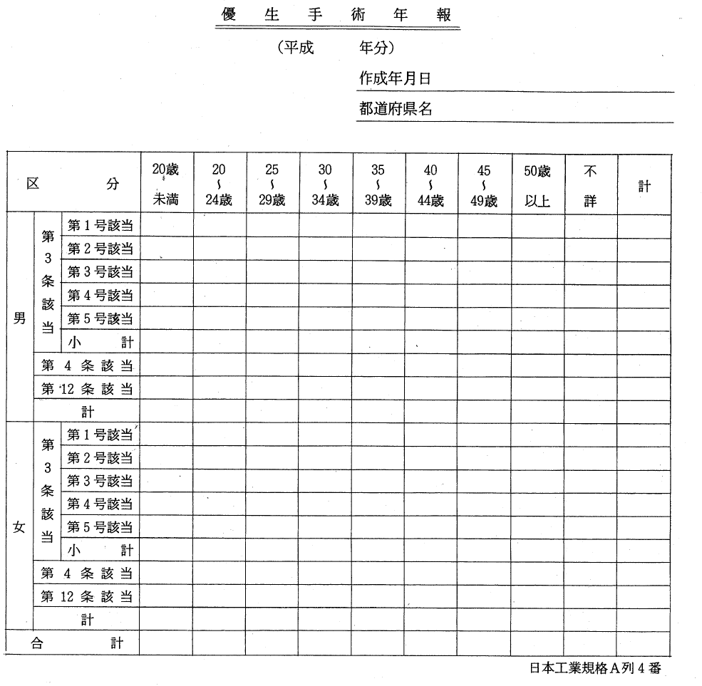

* 本編におけるインターネット情報の最終アクセス日は、令和5年5月1日である。 昭和23年9月11日から平成8年9月25日までの間において施行されていた「優生保護法」（昭和23年法律第156号）をいう。以下本編において同じ。なお、本章における旧優生保護法の説明は、「らい予防法の廃止に関する法律」（平成8年法律第28号）の施行日（平成8年4月1日）の前日である平成8年3月31日時点の規定に基づいている。
これらの資料については、本編第3章又は第4章参照。
第2回国会参議院厚生委員会会議録第13号,昭23.6.19,pp.1-2.
「優生保護法の施行について」（昭和28年6月12日 厚生省発衛第150号 各都道府県知事宛 厚生事務次官発）
第10条では、第4条の規定に基づく優生手術の申請に対して都道府県優生保護審査会の審査で優生手術を行うことが適当である旨の決定があり、その決定が確定したとき等に医師が優生手術を行うことが規定されていた。また、第13条第2項では、第12条の規定に基づく優生手術の申請に対して都道府県優生保護審査会の審査で優生手術を行うことが適当である旨の決定があったときに医師が優生手術を行うことができることが規定されていた。
昭和23年9月11日から昭和27年6月30日までの間において適用されていた「優生保護法施行規則」（昭和24年厚生省令第3号）又は昭和27年7月1日から平成8年9月25日までの間において適用されていた「優生保護法施行規則」（昭和27年厚生省令第32号）をいう。以下本編において同じ。
昭和24年厚生省令第24号による改正。
昭和27年厚生省令第32号による全部改正。
「優生保護法の一部を改正する法律等の施行について」（昭和27年7月23日 厚生省発衛第132号 各都道府県知事宛 厚生事務次官発）
昭和24年法律第216号による改正前は、「申請することができる」との規定であった。
旧優生保護法施行規則第3条第1項では、「法第5条第1項の規定による決定は、申請を受理した日から30日以内にしなければならない。但し、やむをえない事由があるときは、この限りでない。」と規定されていた。
昭和37年厚生省令第47号による改正前は、再審査の申請ができる旨が記載されていない様式であった。以下本編において同じ。
旧優生保護法施行規則第5条第1項では、「法第7条の規定による決定は、申請を受理した日から30日以内にしなければならない。但し、やむをえない事由があるときは、この限りでない。」と規定されていた。
「行政事件訴訟法の施行に伴う関係法律の整理等に関する法律」（昭和37年法律第140号）による改正前の第9条では「中央優生保護審査会の決定に対して不服のある者は、第7条の通知を受けた日から1箇月以内に訴を提起することができる。」と規定されていた。
「優生保護法運営に関する疑義について」（昭和30年12月6日 兵結第4392号 厚生省公衆衛生局庶務課長宛 兵庫県衛生部長発）
「優生保護法運営に関する疑義について」（昭和31年1月28日 衛庶第18号 兵庫県衛生部長宛 厚生省公衆衛生局庶務課長発）
「審査を要件とする優生手術の審査に関する疑義について」（昭和32年7月4日 32衛第1059号 厚生省公衆衛生局精神衛生課長宛 岩手県厚生部長発）
「審査を要件とする優生手術の審査に関する疑義について（回答）」（昭和32年7月31日 衛精第47号 岩手県厚生部長宛 厚生省公衆衛生局精神衛生課長発）
旧優生保護法別表「第1号 遺伝性精神病（精神分裂病、そううつ病、てんかん） 第2号 遺伝性精神薄弱」
「優生保護法の一部を改正する法律」（昭和27年法律第141号）。本編において同じ。
前掲注(9)
第12条の規定における「保護者」の「精神保健法等の一部を改正する法律」（平成5年法律第74号）による改正前の表記。同法により「保護義務者」が「保護者」に改正された。以下本編において同じ。なお、改正前の通知のため、そのまま引用した。
旧優生保護法施行規則第7条第1項では「法第13条第1項の規定による決定は、申請を受理した日から30日以内にしなければならない。但し、やむをえない事由があるときは、この限りでない。」と規定されていた。
「優生保護法の質疑照会について」（昭和29年5月15日 29公第4628号 厚生省公衆衛生局長宛 福岡県衛生部長発）
「優生保護法の疑義について（回答）」（昭和29年7月26日 衛庶第48号 福岡県衛生部長宛 厚生省公衆衛生局庶務課長発）
エックス線を使用した放射線療法。エックス線を発見した物理学者の名前を用いてレントゲン照射という言葉が使用されていた。
「優生保護法の一部を改正する法律」（昭和24年法律第216号）。施行日は昭和24年6月24日。
「優生保護法第2条の優生手術について」（昭和24年11月25日 四衛予発第11517号 厚生省〓〓〓〓 京都府知事発）
「優生保護法第2条の優生手術について（昭和24年11月25日四衛予発第11517号による照会に対する回答）」（昭和24年12月12日 衛発第1233号京都府知事宛 厚生省公衆衛生局長発）
「地区優生保護審査会の審査手数料について」（昭和25年10月19日 衛発第783号 各都道府県知事宛 厚生省公衆衛生局長発）。なお、同通知は、昭和28年厚生省通知に統合され、廃止された。
旧優生保護法第34条では、「第28条の規定に違反した者は、これを1年以下の懲役又は50万円以下の罰金に処する。そのために、人を死に至らしめたときは、3年以下の懲役に処する。」と規定されていた。
昭和23年9月11日から平成8年9月25日までの間に適用されていた「優生保護法施行令」（昭和24年政令第16号）をいう。以下本編において同じ。
「生活保護法による医療扶助と公衆衛生法規との関係について（抄）」（昭和29年11月17日 社発第904号 各都道府県知事宛 厚生省社会・公衆衛生局長連名通知）

